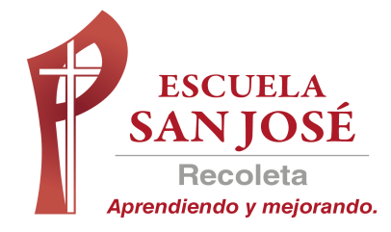

GUIA DE TRABAJO INGLES
COMPRENSION AUDITIVA
SEMANA 15 AL 19 DE JUNIO
OCTAVO BASICO

UNIT 2: ‘COUNTRIES, CULTURES AND CUSTOMS’

OBJETIVO: Demostrar comprensión de ideas generales e información explícita en textos orales adaptados y auténticos simples.

ACTIVIDAD 1: antes de escuchar la grabación, lee y comprende las actividades a realizar con el ejercicio de audio (usa el diccionario)

ACTIVIDAD 2: escucha el aviso sobre Chile y une el verbo con el complemento

PARA ESCUCHAR EL AUDIO HACER DOBLE CLICK EN EL ICONO Y DAR OPCION ABRIR

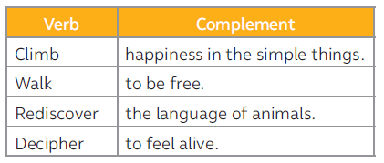

ACTIVIDAD 3: escucha nuevamente el aviso y relaciona las oraciones con los lugares a los que crees que están asociados
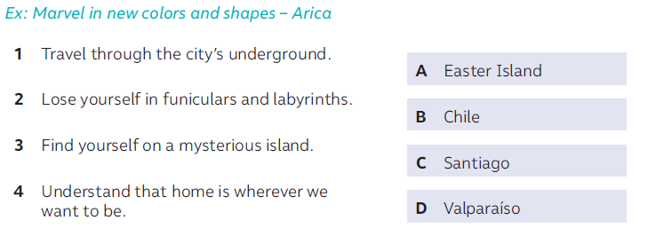

Guión del audio: al escuchar la grabación puede ayudarte para comprender el seguir la conversación por escrito

Climb to be free, walk to feel alive, rediscover happiness
in the simple things, smile.
Make yourself at home, discover the joy of the cold and
a vertigo.
Listen to the silence, decipher the language of animals.
Walk amidst thousand-year-old forests and the countless
forms of life that live there.
Travel through the cities underground. Appreciate the
view from up high, then enjoy its unique sights.
Look at the horizon and wonder if there is more than
meets the eye. Lose yourself in funiculars and labyrinths.
Find yourself on a mysterious island, be amazed by a different
culture. Learn about ancient beliefs and traditions.
Marvel in their colors and shapes.
Wait for the calm at night and yet view that you are never
quite alone. Understand that home is wherever we want
to be.

SOLUCIONARIO: RECUERDA RESOLVER LOS EJERCICIOS POR TI MISMO (A) O CON AYUDA DEL DICCIONARIO. LUEGO REVISA Y CORRIGE SI ES NECESARIO.
ACTIVIDAD 2
Climb – to feel alive
Walk – to be free
Rediscover – happiness in the simple
things
Decipher – the language of animals

ACTIVIDAD 3
1 – C
2 – D
3 – A
4 – B

LA GUÍA SE RESUELVE Y PEGA EN EL CUADERNO.
TAMBIÉN SE PUEDEN REALIZAR LAS MISMAS ACTIVIDADES DEN EL CUADERNO.
ESTA GUÍA NO SE ENVIA AL CORREO

